Vue&Element组件

命令行（终端）安装vue脚手架
前提：node和npm环境已安装（检测可以在终端输入node -v / npm -v）
1.选好路径
2.全局安装vue-cli：npm install -g vue-cli（检测可以在终端输入vue -V）
3.创建vue项目：vue init webpack XXX项目名
4.cd XXX项目名
5.安装依赖/模块/库：npm install
6.启动项目：npm run dev

Vue组件钩子函数（与mothods方法平级）
beforeCreate:function(){}组件实例化之前执行的函数
created:function(){}组件实例化完毕，但页面还未显示
beforeMount:function(){}组件挂载前，页面仍未显示，但虚拟Dom已经配置
mount:function(){}组件挂载后，此方法执行后，页面显示
beforeUpdate:function(){}组件更新前，页面仍未更新，但虚拟Dom已经配置
updated:function(){}组件更新，此方法执行后，页面显示
beforeDestory:function(){}组件销毁前
destoryed:function(){}组件销毁

Vue路由
1.安装路由模块
npm install vue-router --save-dev
2.在main.js中进行如下操作
//引入vue-router
import VueRouter from 'vue-router'
//使用路由
Vue.use(VueRouter)
//配置路由
const router = new VueRouter({
routes:[
{path:"/路径"，component:vue名},
{...}
]，
mode:"history" //删除网址路径上的/#/
})
//实例化引用router
在main.js下面的new Vue({})中添加“router，”即可
3.App.vue中添加显示
<router-view></router-view>

Http请求（vue自带）
1.安装vue-resource模块
npm install vue-resource --save-dev
2.重新启动项目
npm run dev
3.main.js引入
import vueResource from 'vue-resource'
//使用
Vue.use(VueResource)
4.使用created()方法(钩子函数)
created(){
this.$http.get("请求路径")
.then((data) => {
//console.log(data);
this.XXX = data.XXXX;
})
}

实现跨域请求(fetch/axios/proxytable)
提示：接口调试工具:Postman

一、fetch实现跨域请求
1.请求
created(){
fetch("请求路径",{
method:"post", //类型
body:" "
})
.then(result => {
console.log(result)
})
}
2.控制台显示跨域问题（可网上搜索proxyTable解决）
一般的解决办法：在config目录下的index.js中的13行proxyTable:{}里添加如下信息
'/api': {
target: 'http://xxxxxx.com', // 接口的域名
// secure: false, // 如果是https接口，需要配置这个参数
changeOrigin: true, // 如果接口跨域，需要进行这个参数配置
pathRewrite: {
'^/api': '' //需要rewrite重写的
}
3.重启项目
npm run dev
4.如果控制台中body显示：ReadableStream；则需要json解析
created(){
fetch("请求路径",{
method:"post", //类型
headers:{
"Content-type":"application/json",
token:" token值"
},
body:JSON.stringify({填参数})
})
.then(result => {
//console.log(result)
return result.json()
})
.then(data => {
console.log(data)
})
}

二、axios实现跨域请求
1.安装axios
npm install axios
2.启动项目
npm run dev
3.在main.js中全局引入
import axios from 'axios'
Vue.prototype.$axios = axios
4.在需要用的方法中使用
created(){
this.$axios.post("请求接口",
"写参数")
.this(data => {
console.log(data)
})
}
5.跨域问题
一般的解决办法：在config目录下的index.js中的13行proxyTable:{}里添加如下信息
'/api': {
target: 'http://xxxxxx.com', // 接口的域名
// secure: false, // 如果是https接口，需要配置这个参数
changeOrigin: true, // 如果接口跨域，需要进行这个参数配置
pathRewrite: {
'^/api': '' //需要rewrite重写的
}
6.解决token问题，在main.js中写
axios.defaults.headers.common['tonken'] = "token值"
axios.defaults.headers.post["Content-type"] = "application/json"

Vue.js语法
获取数据：v-text,条件判断：v-if,v-else
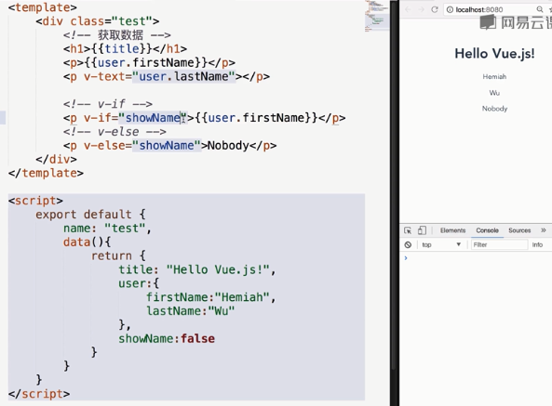

循环遍历：v-for
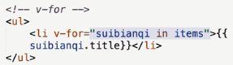
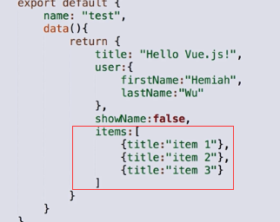
点击事件：V-on<button>
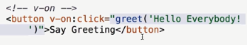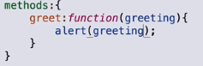
键盘事件：v-on<input>
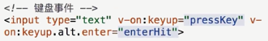
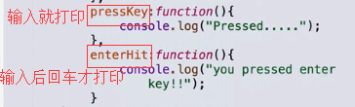
Computed 计算属性（与mothods方法平级）
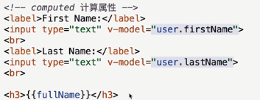
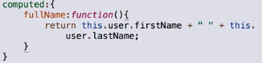
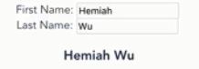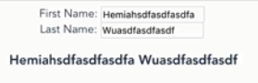

Vue.js实现各功能小结

登录功能
<el-form :model="ruleForm" :rules="rules" ref="ruleForm" label-width="0px" class="demo-ruleForm">
<el-form-item prop="username">
<el-input v-model="ruleForm.username" placeholder="请输入用户名"></el-input>
</el-form-item>
<el-form-item prop="password">
<el-input type="password" placeholder="请输入密码" v-model="ruleForm.password" @keyup.enter.native="login"></el-input>
</el-form-item>
<div class="login-btn">
<el-button type="primary" @click.native="login">登录</el-button>
</div>
</el-form>

return {
ruleForm: {
username:'',
password:''
},
token:"",
rules: {
username: [
{ required: true, message: '请输入用户名', trigger: 'blur' }
],
password: [
{ required: true, message: '请输入密码', trigger: 'blur' }
]
}
}

login:function () {
let vm = this;
let routerMap = new Array();
//发送请求之前判断输入是否为空
if (this.ruleForm.username == "" || this.ruleForm.password == ""){
this.$message.warning({
message:"用户名/密码不能为空",
showClose:true
})
} else{
// 向后台发送用户名和密码获取token
this.$axios.post('/login', this.ruleForm)
.then(response => {
if (response.data.code == 0){ //登录成功
// sessionStorage.setItem('currentRole',response.data.data.roleId);
sessionStorage.setItem('userToken',response.headers.authorization);
this.token = response.headers.authorization
this.postToken();
// 根据角色id加载路由表
if(sessionStorage.getItem('currentRole') === asyncRouterMap[0].meta.roles){
routerMap.push(asyncRouterMap[0]);
vm.$router.addRoutes(routerMap);
vm.$router.push({path:'/xitongshouye'});
}else if(sessionStorage.getItem('currentRole') === asyncRouterMap[1].meta.roles){
routerMap.push(asyncRouterMap[1]);
vm.$router.addRoutes(routerMap);
vm.$router.push({path:'/xitongshouye_u'});
}
} else {
this.$message.error({
message:"登录失败！",
showClose:true
});
}
})
.catch(function (err) {
console.log(err);
})
}
},

postToken:function () {
// 向后台发送token获取用户角色、ID等信息
this.$axios.post('/token',
{
headers:{
'Authorization': 'Bearer ' + this.token,
}
})
.then(response=>{
// console.log(response)
if(response.data.code == 0){
// 把用户信息存入sessionStorage
sessionStorage.setItem('userName',response.data.data.username);
// 根据响应的rolrId判断用户角色
if(response.data.data.roleId == 2) {
sessionStorage.setItem("currentRole", 2)
}else if(response.data.data.roleId == 1){
sessionStorage.setItem("currentRole", 1)
}
}
})
}

注册功能

批量操作（以批量冻结多用户为例）
<div style="margin: 20px auto">
<el-button type="danger" @click="freeze">冻结</el-button>
</div>

return {
multipleSelection: [],
}

//获取复选框数据
handleSelectionChange(val) {
this.multipleSelection = val;
},
// 实现冻结功能
freeze:function (index,row) {
var ids = new Array();
for(var i=0; i< this.multipleSelection.length; i++) {
ids.push(this.multipleSelection[i].id);
}
var str = ids.toString()
console.log(str)
this.$axios.post('/user/freeze',{
"ids":str
})
.then(response=>{
console.log(response)
if(response.data.code == 0){
row.hasFreeze = !row.hasFreeze;
}
})
.catch(function (err) {
console.log(err)
})
},

新建功能（以创建程序为例）
<!--创建程序的按钮-->
<div>
<el-button type="primary" @click="dialogFormVisible = true" style="float: right;margin-right: 3%;margin-bottom: 2%;margin-top: 2%">创建程序</el-button>
</div>
<!--创建程序的模态框-->
<div class="procedureForm">
<el-dialog title="创建程序" :visible.sync="dialogFormVisible" style="width: 800px;margin-left: 18%">
<el-form :model="procedureForm" >
<el-form-item label="程序名称" :label-width="formLabelWidth">
<el-input v-model="procedureForm.name" auto-complete="off"></el-input>
</el-form-item>
<el-form-item label="备注" :label-width="formLabelWidth">
<el-input v-model="procedureForm.remark" auto-complete="off"></el-input>
</el-form-item>
<el-form-item label="IP地址" :label-width="formLabelWidth">
<el-input v-model="procedureForm.ip" auto-complete="off"></el-input>
</el-form-item>
<el-form-item label="接口" :label-width="formLabelWidth">
<el-input v-model="procedureForm.port" auto-complete="off"></el-input>
</el-form-item>
</el-form>
<div slot="footer" class="dialog-footer">
<el-button type="primary" @click="createprocedure">确 定</el-button>
</div>
</el-dialog>
</div>

return {
// 分页当前页码
currentPage:1,
// 分页总条数
totalCount:0,
//程序管理
procedureInfo: [],
//创建程序的模态框的相关属性
dialogFormVisible:false,
formLabelWidth: '80px',
procedureForm:{
name:'',
remark:'',
ip:'',
port:''
},
}

//创建程序
createprocedure:function () {
this.dialogFormVisible = false,
this.$axios.post('/program/create',{
"name": this.procedureForm.name,
"remark": this.procedureForm.remark,
"ip": this.procedureForm.ip,
"port": this.procedureForm.port,
})
.then(response=>{
console.log(response)
if(response.data.code == 0) {
this.getprocedureInfo();
}else {
this.$message.error({
message:"获取程序信息失败！",
showClose:true
})
}
})
.catch(function (err) {
console.log(err)
})
},
//获取程序管理
getprocedureInfo:function(){
this.$axios.get('/program/list' + '?current=1' + "&size=5")
.then(response => {
console.log(response)
if (response.data.code == 0) {
this.procedureInfo = response.data.data.records;
this.totalCount = response.data.data.total;
}else {
this.$message.error({
message:"获取程序信息失败！",
showClose:true
})
}
})
.catch(function (err) {
console.log(err)
})
},
//在methods:方法外添加该函数
created(){
this.getprocedureInfo();
}

分页功能（以table表格数据项过多，需分页为例）
<el-pagination
@current-change="handleCurrentChange"
:current-page.sync="currentPage"
:page-size="5"
layout="prev, pager, next, jumper"
:total="totalCount">
</el-pagination>

return {
// 分页当前页码
currentPage:1,
// 分页总条数
totalCount:0,
}

// 实现分页功能
handleCurrentChange:function (val) {
console.log(val);
this.$axios.get('/user/list' + '?current=' + val + "&size=5")
.then(response=>{
// console.log(response)
this.peopleInfo = response.data.data.records;
})
.catch(function (err) {
console.log(err)
})
}

从后端获取数据（以获取用户信息为例）
return {
// 分页当前页码
currentPage:1,
// 分页总条数
totalCount:0,
// 用户信息展示区域
peopleInfo: [],
}

methods: {
// 获取用户信息列表
getPeopleInfo:function () {
this.$axios.get('/user/list'+ '?current=1' + "&size=5")
.then(response=>{
// console.log(response)
if (response.data.code == 0){
this.peopleInfo = response.data.data.records;
this.totalCount = response.data.data.total;
// console.log(this.totalCount)
}else {
this.$message.error({
message:"获取用户信息失败！",
showClose:true
})
}
})
.catch(function (err) {
console.log(err)
})
},
}
created(){
this.getPeopleInfo();
}

以数组字符串形式传值（键值对）
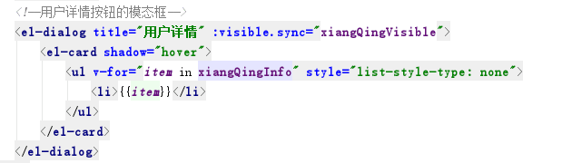
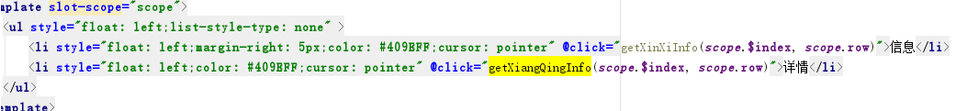

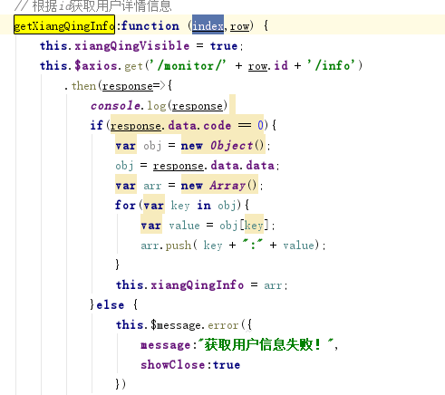

element

1.删除普通用户方法
@click="handleDelete(scope.$index, scope.row)"

2、

